**PRAKTIKUM PEMROGRAMAN BERBASIS WEB**

**Untuk memenuhi tugas 4 PBW A**



Disusun Oleh:

Reno Fatullah Rifai

4522210021

**PROGRAM STUDI TEKNIK INFORMATIKA**

**FAKULTAS TEKNIK**

**UNIVERSITAS PANCASILA**

**TAHUN 2024**

**Laporan Praktikum: Aplikasi Buku Tamu dengan OOP, PDO, dan MVC**

1. Pendahuluan

Pada praktikum ini, tujuan utamanya adalah membangun aplikasi buku tamu berbasis web menggunakan prinsip Object-Oriented Programming (OOP), PHP Data Objects (PDO) untuk koneksi database, serta menerapkan arsitektur Model-View-Controller (MVC). Fitur utama yang dikembangkan dalam aplikasi ini termasuk kemampuan untuk pengguna umum mengirim komentar pada buku tamu, serta menyediakan halaman login untuk admin yang dapat mengelola (mengedit dan menghapus) data komentar tersebut.

1. Tujuan Praktikum
2. Mengimplementasikan konsep OOP dalam pengembangan aplikasi web dengan PHP.
3. Menggunakan PDO untuk koneksi serta manipulasi data di MySQL secara aman dan efisien.
4. Menerapkan konsep MVC dalam pengembangan aplikasi web agar kode lebih modular dan terorganisir.
5. Membuat fitur login admin yang dapat mengelola data komentar dari pengguna.
6. Langkah-langkah Pengerjaan

Berikut adalah langkah-langkah untuk membangun aplikasi buku tamu dengan konsep OOP, PDO, dan MVC:

* 1. Membuat Database dan table

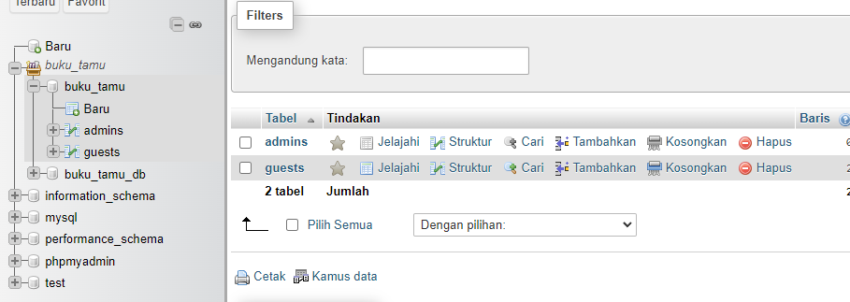

* 1. Struktur Direktori Proyek

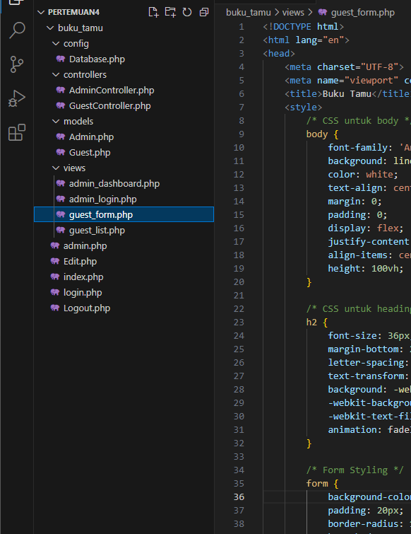

* 1. Implementasi Kode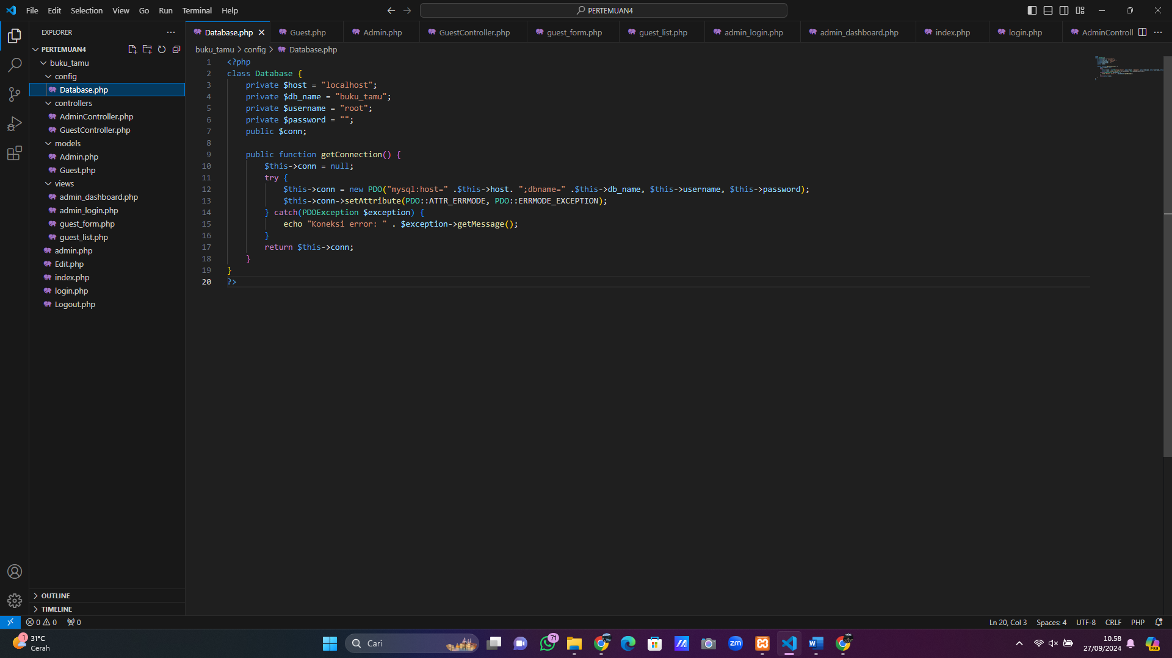
  2. Controller dan views diimplementasikan untuk mengatur interaksi antara model dan tampilan. Contoh GuestController.php berfungsi untuk menambahkan, menampilkan, dan menghapus komentar tamu, sedangkan AdminController.php mengatur proses login admin.
     1. Buku Tamu

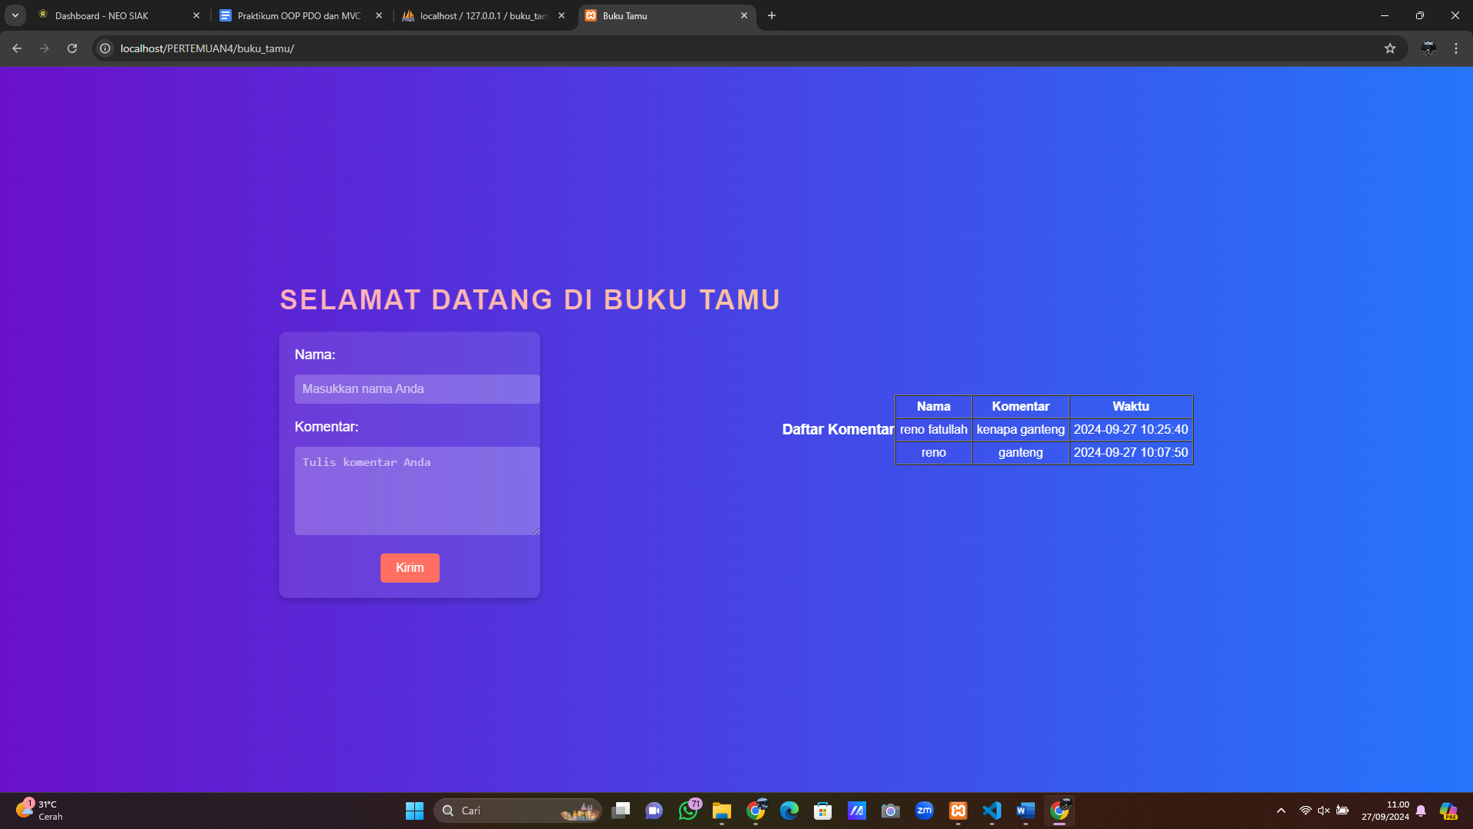

* + 1. Log in

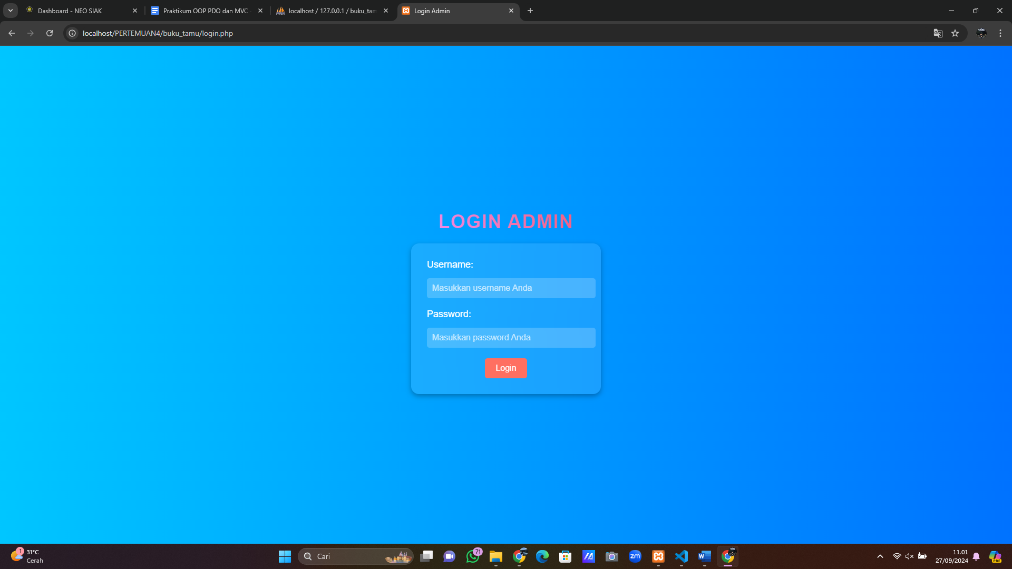

1. Penutup

Aplikasi buku tamu ini berhasil dibangun dengan menggunakan prinsip OOP, PDO, dan MVC. Struktur aplikasi yang modular membantu dalam menjaga kerapihan kode, sehingga memudahkan pengembangan dan pemeliharaan aplikasi di masa mendatang. Fitur login admin dan pengelolaan data tamu juga berjalan sesuai dengan yang diharapkan.

* 1. Hasil yang Dicapai

1. Aplikasi berhasil menerapkan arsitektur MVC.
2. Fitur buku tamu dan login admin berhasil diimplementasikan.